**关于SRM系统（供应商关系管理）帐号密码登录说明**

各位合作伙伴：

大家好！中燃集团SRM（供应商关系管理）平台于12月4日正式启用，同时原中国燃气集团电子招标采购交易平台供应商注册入库与信息管理入口已关闭，原账号密码也一并失效，请各位供应商伙伴移步至新SRM平台（https://srm.chinagasholdings.com:90/login）进行登录。

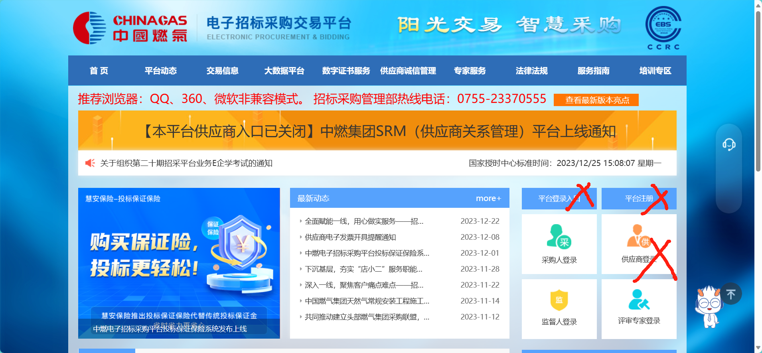

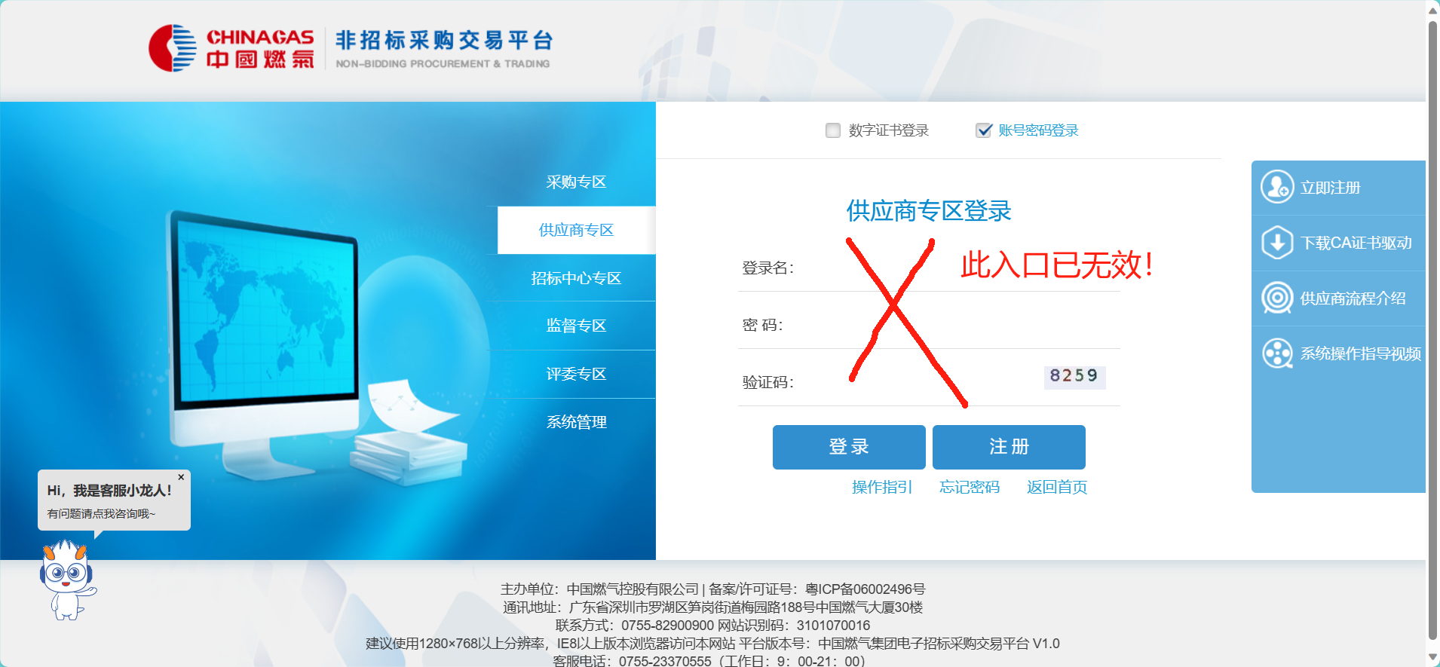

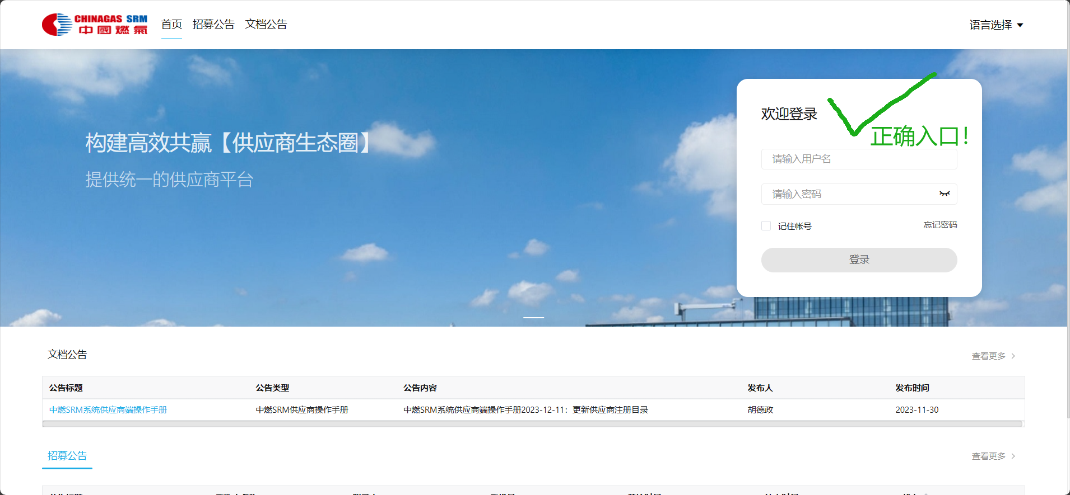

若大家在使用账号密码登录SRM新平台的过程中遇到问题，请根据以下步骤操作：

1. 新平台的管理员手机默认为贵司在原招采平台成功入库时保留的第一联系人手机，若该手机号您仍持有，可以点击登录框右下角的忘记密码然后通过向您预留的手机号发送验证码进行找回，找回后再结合短信内容进行登录；

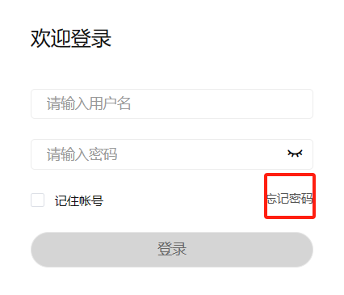



1. 新平台的用户名为九位数大写英文加数字的组合（上图红圈部分），而非贵司的企业名称或其他贵司在原招采平台自行命名的用户名；

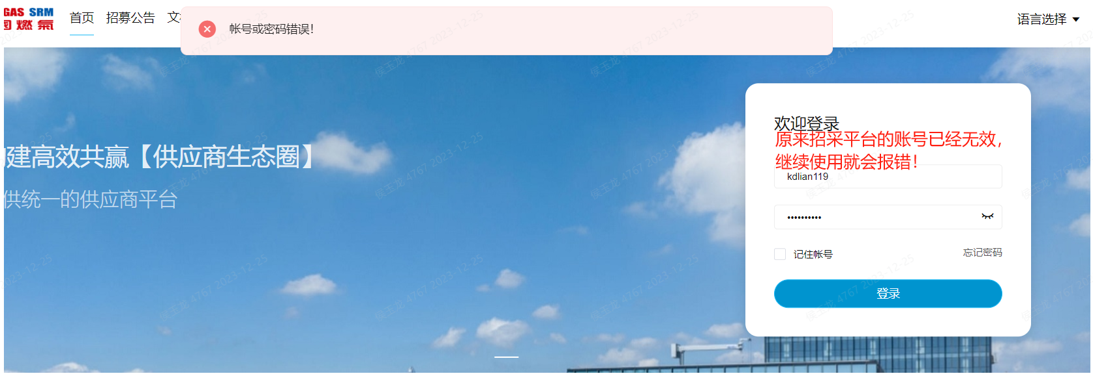

1. 若贵司尝试上述操作失败，原来在招采平台保留的手机号已不再使用，也无法联系到号主，请发送邮件到：ZR_SRM@chinagasholdings.com，发送邮件要求如下：

-邮件标题：【供应商名称+账号密码找回】

-邮件正文：事项说明；说明申请人身份，并提供公司盖章授权书。

1. 本文档仅供原来招采平台已入库的供应商伙伴使用，全新供应商请联系邀请人发起邀请注册操作来获取注册入口。